**Ontwerpdocument media**

Het plan van media is om het spel een moderne maar speelse uitstraling te geven, het spel moet namelijk aantrekkelijk zijn voor kinderen en volwassenen uit deze generatie. Omdat we niet met een normale website of omgeving bezig zijn moeten we letten op de manier dat we dingen laten zien. De knoppen moeten van alle kanten van de tafel duidelijk zijn en iedereen moet door hebben wat er gebeurd.

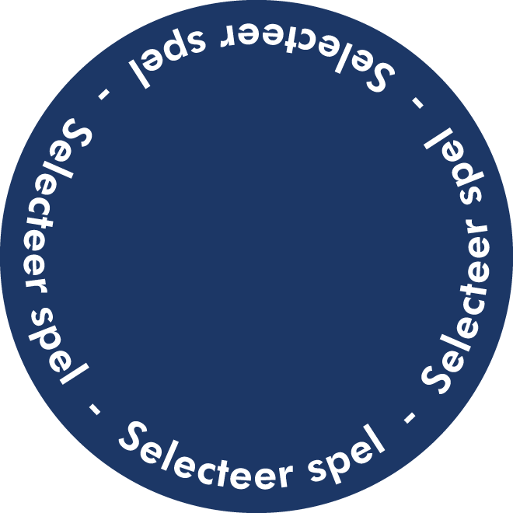Om dit te bereiken hebben we gekozen voor ronde knoppen, de knoppen zullen gaan ronddraaien of aan verschillende kanten de tekst of informatie hebben. Door dit ontwerp zullen we daar wel rekening mee moeten houden bij de animaties.

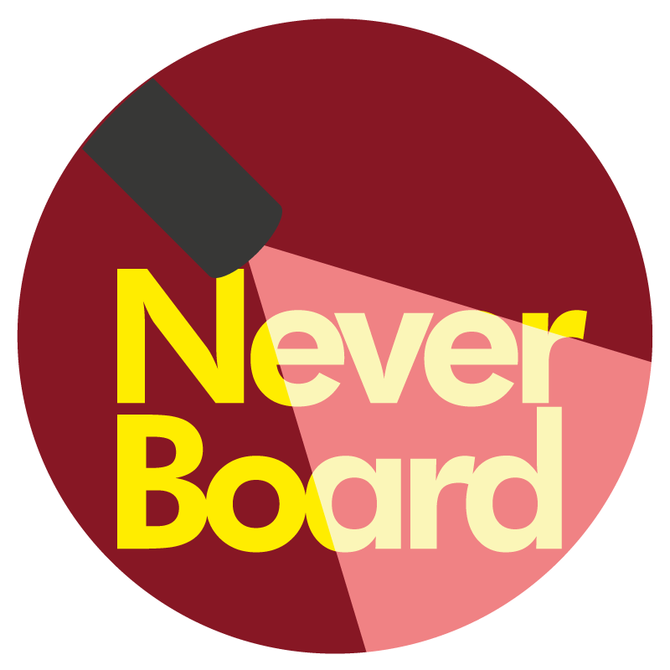**Animaties**

We hebben een lijst opgesteld met de verschillende animaties die nodig zijn voor zowel het spel als het menu.

Spel:

Menu:

Should have:

1. Select animatie
2. Next page animatie

Could have:

1. Game select animatie
2. Background animatie

Shoud have:

1. Kill animatie
2. Dood animatie
3. Score animatie
4. Start animatie
5. Eind animatie
6. Schaakmat animatie

Could have:

1. Move animatie
2. Kill en dood animatie per pion
3. Select animatie
4. Bord animatie

**Geluiden**  
om het spel echt leven in te blazen gaan we bij de verschillende acties geluidseffecten toevoegen, deze geluidseffecten hangen af van de animaties maar dit zijn voorlopig wat ideeën voor hoe elk stuk zou kunnen klinken.

Pion: marcheren, oorlogskreet,

Toren: schuif

Paard: galop

Loper: roman marching,

Koning: trompetten

Koningin: hakken,